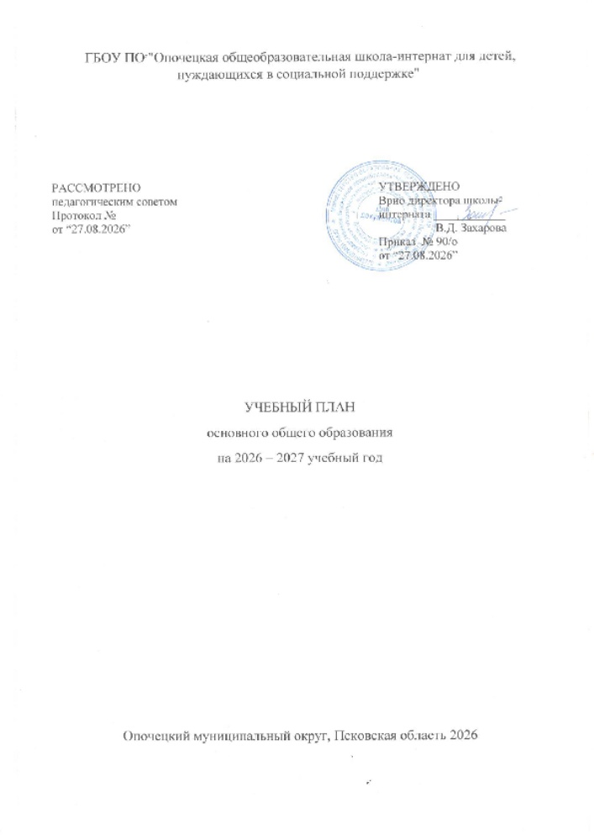
ПОЯСНИТЕЛЬНАЯ ЗАПИСКА

Учебный план основного общего образования ГБОУ ПО "Опочецкая общеобразовательная школа-интернат для детей, нуждающихся в социальной поддержке" (далее - учебный план) для 5-9 классов, реализующих основную образовательную программу основного общего образования, соответствующую ФГОС ООО (приказ Министерства просвещения Российской Федерации от 31.05.2021 № 287 «Об утверждении федерального государственного образовательного стандарта основного общего образования»), фиксирует общий объём нагрузки, максимальный объём аудиторной нагрузки обучающихся, определяет перечень учебных предметов, учебных курсов и время, отводимое на их освоение по классам и годам обучения.
Учебный план является частью образовательной программы ГБОУ ПО "Опочецкая общеобразовательная школа-интернат для детей, нуждающихся в социальной поддержке", разработанной в соответствии с ФГОС основного общего образования и федеральной образовательной программой основного общего образования, и обеспечивает выполнение санитарно-эпидемиологических требований СП 2.4.3648-20 и гигиенических нормативов и требований СанПиН 1.2.3685-21.
Учебный год в ГБОУ ПО "Опочецкая общеобразовательная школа-интернат для детей, нуждающихся в социальной поддержке" начинается 01.09.2026 и заканчивается 26.05.2027.
Продолжительность учебного года при получении основного общего образования составляет 34 учебные недели.
Учебные занятия для учащихся 5-9 классов проводятся по 5-ти дневной учебной неделе.
Максимальный объем аудиторной нагрузки обучающихся в неделю составляет в 5 классе – 29 часов, в 6 классе – 30 часов, в 7 классе – 32 часа, в 8-9 классах – 33 часа.
Продолжительность урока (академический час) составляет 40 минут.
Учебный план состоит из двух частей — обязательной части и части, формируемой участниками образовательных отношений. Обязательная часть учебного плана определяет состав обязательных учебных предметов и учебное время, отводимое на их изучение по классам (годам) обучения.
Часть учебного плана, формируемая участниками образовательных отношений, обеспечивает реализацию индивидуальных потребностей обучающихся. Время, отводимое на данную часть учебного плана внутри максимально допустимой недельной нагрузки обучающихся, может быть использовано: на проведение учебных занятий, обеспечивающих различные интересы обучающихся
В ГБОУ ПО "Опочецкая общеобразовательная школа-интернат для детей, нуждающихся в социальной поддержке" языком обучения является русский язык.
С 1 сентября 2026 года в учебном плане ООП ООО появились изменения — они связаны с обновлением федеральных образовательных программ (ФОП).
Сокращение часов по предмету «Иностранный язык» (английский) на уровне ООО до 2-х часов в неделю происходит в 2 этапа. В 2026 – 2027 учебном году в 5 классе в объеме 2 часа, 6-7 классах сохраняется 3 часа.
Предмет «Духовно-нравственная культура России» (ДНК России) вводится в 2 этапа: в 2026 – 2027 учебном году – в 5 классе (17 часов, или 0,5 часа в неделю с II полугодия 2026 – 2027 учебного года); с 2027 – 2028 учебного года – в 5, 6, 7 классах (по 34 часа, или по 1 часу в неделю).
Предмет «История» реализуется федеральная рабочая программа (приказ Минпросвещения № 704 с изменениями). Распределение часов по классам:
5 — 3 часа в неделю (всеобщая история, «История нашего края»);
6–8 — 3 часа в неделю (всеобщая история, история России, «История нашего края»);
9 — 2 часа в неделю (всеобщая история, история России).
Предмет «Обществознание» с 1 сентября 2026 года изучают только в 9 классе — 1 час в неделю. Из планов 6–8 классов его убирают.
Предмет «Основы безопасности и защиты Родины» (ОБЗР). В 8 классе предмет разбили на два курса: «Начальная военная подготовка» (21 час) и «Безопасность жизнедеятельности» (13 часов).
При изучении предметов не осуществляется деление учащихся на подгруппы.
Промежуточная аттестация – процедура, проводимая с целью оценки качества освоения обучающимися части содержания (четвертное оценивание) или всего объема учебной дисциплины за учебный год (годовое оценивание).
Промежуточная/годовая аттестация обучающихся за четверть осуществляется в соответствии с календарным учебным графиком.
Все предметы обязательной части учебного плана оцениваются по четвертям. Предметы из части, формируемой участниками образовательных отношений, являются отметочными и оцениваются по итогам четверти и всего объема учебной дисциплины за учебный год (годовое оценивание).
Промежуточная аттестация проходит на последней учебной неделе четверти. Формы и порядок проведения промежуточной аттестации определяются «Положением о формах, периодичности и порядке
текущего контроля успеваемости и промежуточной аттестации обучающихся ГБОУ ПО "Опочецкая общеобразовательная школа-интернат для детей, нуждающихся в социальной поддержке".
Класс | Учебный предмет | Содержание и форма промежуточной аттестации
5 | Русский язык | Итоговая контрольная работа
5 | Литература | Итоговая контрольная работа
5 | Иностранный язык (английский) | Тестовая контрольная работа
5 | Математика | Контрольная работа
5 | История | Тестовая контрольная работа
5 | ДНКР | Творческая работа
5 | Информатика | Тестовая контрольная работа
5 | География | Тестовая контрольная работа
5 | Биология | Итоговая контрольная работа
5 | Музыка | Творческая контрольная работа
5 | Изобразительное искусство | Творческая работа
5 | Труд (технология) | Тестовая контрольная работа
5 | Физическая культура | Сдача нормативов ГТО
 | Основы безопасности и защиты Родины | Тестовая контрольная работа
6 | Русский язык | Итоговая контрольная работа
6 | Литература | Итоговая контрольная работа
6 | Иностранный язык (английский) | Тестовая контрольная работа
6 | Математика | Контрольная работа
6 | История | Тестовая контрольная работа
6 | География | Тестовая контрольная работа
6 | Биология | Контрольная работа
6 | Музыка | Творческая контрольная работа
6 | Изобразительное искусство | Творческая работа
6 | Труд (технология) | Тестовая контрольная работа
6 | Основы безопасности и защиты Родины | Тестовая контрольная работа
6 | Физическая культура | Сдача нормативов ГТО
7 | Русский язык | Тестовая контрольная работа
7 | Литература | Контрольная работа
7 | Иностранный язык (английский) | Тестовая контрольная работа
7 | Математика (Алгебра) | Тестовая контрольная работа
7 | Математика (Геометрия) | Тестовая контрольная работа
7 | Вероятность и статистика | Тестовая контрольная работа
7 | Информатика | Тестовая контрольная работа
7 | История | Тестовая контрольная работа
7 | География | Тестовая контрольная работа
7 | Биология | Итоговая контрольная работа
7 | Физика | Итоговая контрольная работа
7 | Музыка | Творческая контрольная работа
7 | Изобразительное искусство | Творческая работа
7 | Труд (технология) | Проектная работа. Презентация.
7 | Физическая культура | Сдача нормативов ГТО
 | Основы безопасности и защиты Родины | Тестовая контрольная работа
8 | Русский язык | Итоговая контрольная работа
8 | Литература | Контрольная работа
8 | Иностранный язык (английский) | Тестовая контрольная работа
8 | Математика (алгебра) | Контрольная работа
8 | Математика (геометрия) | Контрольная работа
8 | Вероятность и статистика | Тестовая контрольная работа
8 | Информатика | Тестовая контрольная работа
8 | История | Тестовая контрольная работа.
8 | География | Тестовая контрольная работа
8 | Физика | Итоговая контрольная работа
8 | Химия | Итоговая контрольная работа
8 | Биология | Итоговая контрольная работа
8 | Музыка | Творческая контрольная работа
8 | Труд (технология) | Проектная работа
8 | Основы безопасности и защиты Родины | Тестовая контрольная работа
8 | Физическая культура | Сдача нормативов ГТО
9 | Русский язык | Итоговая контрольная работа
9 | Литература | Контрольная работа
9 | Иностранный язык (английский) | Тестовая контрольная работа
9 | Математика (алгебра) | Контрольная работа
9 | Математика (геометрия) | Контрольная работа
9 | Вероятность и статистика | Тестовая контрольная работа
9 | Информатика | Тестовая контрольная работа
9 | История | Тестовая контрольная работа.
9 | Обществознание | Тестовая контрольная работа
9 | География | Тестовая контрольная работа
9 | Физика | Итоговая контрольная работа
9 | Химия | Итоговая контрольная работа
9 | Биология | Итоговая контрольная работа
9 | Труд (технология) | Проектная работа
9 | Основы безопасности и защиты Родины | Тестовая контрольная работа
9 | Физическая культура | Сдача нормативов ГТО

Освоение основной образовательной программ основного общего образования завершается государственной итоговой аттестацией.
Нормативный срок освоения основной образовательной программы основного общего образования составляет 5 лет.

УЧЕБНЫЙ ПЛАН
Учебный предмет/курс | Количество часов в неделю
Учебный предмет/курс | 5 | 6а | 6б | 7 | 8 | 9
Обязательная часть
Русский язык  Литература | 5 | 6 | 6 | 4 | 3 | 3
Русский язык  Литература | 3 | 3 | 3 | 2 | 2 | 3
Иностранный язык | 2 | 3 | 3 | 3 | 3 | 3
Математика  Алгебра  Геометрия  Вероятность и статистика  Информатика | 5 | 5 | 5 | 0 | 0 | 0
 | 0 | 0 | 0 | 3 | 3 | 3
 | 0 | 0 | 0 | 2 | 2 | 2
 | 0 | 0 | 0 | 1 | 1 | 1
 | 0 | 0 | 0 | 1 | 1 | 1
История  Обществознание  География  Духовно-нравственная культура России | 3 | 3 | 3 | 3 | 3 | 2
 | 0 | 0 | 0 | 0 | 0 | 1
 | 1 | 1 | 1 | 2 | 2 | 2
 | 0.5 | 0 | 0 | 0 | 0 | 0
Физика  Химия  Биология | 0 | 0 | 0 | 2 | 2 | 3
Физика  Химия  Биология | 0 | 0 | 0 | 0 | 2 | 2
Физика  Химия  Биология | 1 | 1 | 1 | 1 | 2 | 2
Изобразительное искусство  Музыка | 1 | 1 | 1 | 1 | 0 | 0
Изобразительное искусство  Музыка | 1 | 1 | 1 | 1 | 1 | 0
Труд (технология) | 2 | 2 | 2 | 2 | 1 | 1
Физическая культура | 2 | 2 | 2 | 2 | 2 | 2
Основы безопасности и защиты Родины | 0 | 0 | 0 | 0 | 1 | 1
Итого | 26.5 | 28 | 28 | 30 | 31 | 32
Часть, формируемая участниками образовательных отношений
Наименование учебного курса
Музыкальная грамотность | 1 | 1 | 1 | 1 | 1 | 0
ОБЗР | 1 | 1 | 1 | 1 | 0 | 0
Проектная деятельность | 0.5 | 0 | 0 | 0 | 0 | 0
Труд в профессии | 0 | 0 | 0 | 0 | 1 | 0
Алгебра: путь к успеху | 0 | 0 | 0 | 0 | 0 | 1
Итого | 2.5 | 2 | 2 | 2 | 2 | 1
ИТОГО недельная нагрузка | 29 | 30 | 30 | 32 | 33 | 33
Количество учебных недель | 34 | 34 | 34 | 34 | 34 | 34
Всего часов в год | 986 | 1020 | 1020 | 1088 | 1122 | 1122
План внеурочной деятельности (недельный)
ГБОУ ПО "Опочецкая общеобразовательная школа-интернат для детей, нуждающихся в социальной поддержке"
Учебные курсы | Количество часов в неделю
Учебные курсы | 5 | 6а | 6б | 7 | 8 | 9
Разговоры оважном | 1 | 1 | 1 | 1 | 1 | 1
Россия - мои горизонты | 0 | 1 | 1 | 1 | 1 | 1
Робототехника | 1 | 1 | 0 | 0 | 0 | 0
Мини-футбол | 1 | 1 | 1 | 1 | 1 | 1
Шахматы | 0.5 | 0.5 | 0 | 0.5 | 0.5 | 0
Финансовая грамотность | 0 | 0.5 | 0 | 0 | 0.5 | 0.5
Адаптивная физкультура | 0 | 0 | 1 | 0 | 0 | 0
ИТОГО недельная нагрузка | 3.5 | 5 | 4 | 3.5 | 4 | 3.5

